2012-2013鲁教版初中化学单元测练题测试卷(无答案)（四）
班别 学号 姓名 成绩
一、选择题（本大题共20小题，每小题2分，共40分，每小题只有一个选项符合题意）
1．下列物质属于化合物的是（ ）
A．石灰水 B．铜片 C．氧气 D．水
2．“南国汤沟酒，开坛十里香”这句广告词说明（ ）
A．分子是由原子构成的 B．分子之间有间隔
C．分子是不断运动的 D．原子是化学变化中的最小粒子
3．在下列变化中，分子没有改变的是（ ）
A．电解水 B．过氧化氢分解 C．酒精燃烧 D．用自来水制蒸馏水
4．用分子的观点分析下列变化，属于化学变化的是（ ）。
A．一种物质的分子运动到另一种物质的分子中间去了 B．分于间的间隔变大了
C．分子的运动速率变慢了 D．分子改变了，由一种分子变成了另一种分子
5．硬水与软水的本质区别是（ ）
A．硬水浑浊，软水澄清
B．硬水中杂质较多，软水中杂质较少
C．硬水是混合物，软水是纯净物
D．硬水中含较多可溶性钙、镁化合物，软水中不含或含少量可溶性钙、镁化合物
6、有的科学家曾这样预言：“水，不久将成为一个深刻的社会危机。”下列主要原因中，属于人类活动造成的是（ ）
①虽然地球上总水量很多，但淡水资源却不充裕： ②地球上淡水分布很不均匀； ③水被污染的问题日益突出；④不合理地开发利用水资源； ⑤浪费水的现象依然严重。
A．①② B．③④⑤ C．②③④ D．①②③④⑤
7．下列各组物质中，前者属于混合物，后者属于化合物的是（ ）
A．净化后的自来水，高锰酸钾 B．煤，氧气
C．汽水，糖水 D．冰水混合物，二氧化碳
8．在下列事实中，能说明水分子可分的是（ ）
A．水可蒸发而变成水蒸气
B．海水通过蒸馏等方法可得到淡水
C．水在直流电的作用下生成氢气和氧气
D．用过滤的方法可除去天然水中的难溶性杂质
9．一壶水烧开后，壶盖被顶开，这是因为（ ）
A．水分子运动速度快，撞开壶盖；B．水分解成氢气和氧气
C．水由液态变成气态，分子间的间隔增大，体积膨胀
D．水分子分成氢原子和氧原子后粒子数目增多
10．能保持水的化学性质的粒子是（ ）
A．氢分子 B．氧分子 C．水分子 D．氢、氧两种原子
11．下列“关于家庭用水的问卷调查”中的问题，须要进行实验后才能回答的是（ ）
A．您家使用的是自来水厂的自来水吗? B．您家使用的是硬水还是软水?
C．您家用水是否有二次使用的情况（如洗完菜后冲厕所）？
D．请谈谈您家的节水措施。
12．在治理湛江市的大气和水污染的措施中，不可行的是（ ）。
A．抑制水中所有动植物的生长 B．公共汽车改用清洁燃料
C．禁止使用含硫高的劣质煤 D．禁止排放未经处理的工业废水
13．右图是水分子在一定条件下分解的示意图，从中获得的信息不正确的是（ ）。
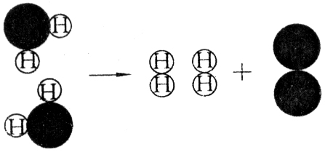
A．一个水分子由两个氢原子和一个氧原子构成
B．水分解后，生成的氢气和氧气的分子个数比为2 : 1
C．水分解的过程中，分子的种类不变
D．水分解的过程中，原子的数目不变
14．下列关于水的组成叙述正确的是（ ）。
A．水由氢气和氧气组成 B．水由氢分子和氧原子组成
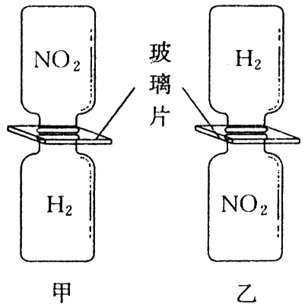
C．水由氢元素和氧元素组成 D．水由两个氢原子和一个氧原子组成
15．把分别充满红棕色气体NO₂和无色气体H₂的集气瓶，按右图所示的甲、乙两种方式放置，然后把两瓶中间的玻璃片都抽走，使两瓶口密合在一起，可观察到图甲中两瓶气体的颜色很快趋于一致（两气体不反应），而图乙中需较长时间才能达到同样效果。不能由此现象得出的结论是（ ）。
A．分子是不断运动的 B．分子间有间隔
C．H₂的密度比NO₂的密度小 D．分子由原子构成
16．乒乓球被踩瘪后，放到热水中又会重新鼓起来，其原因是（ ）。
A．球内气体中微粒体积增大 B．球内气体中微粒间空隙增大
C．球内气体中微粒质量增大 D．球内气体中微粒分解成更多微粒
17．印度洋海啸使当地的饮用水受到污染。医疗救助人员打算给当地居民提供一些关于饮用水处理的建议，以下建议不合理的是（ ）。
A．用明矾使悬浮颗粒沉降下来 B．用漂白粉进行消毒杀菌
C．只要无色透明，就可以放心饮用 D．饮用前加热煮沸
18．天然水经过下列净化操作后，一定能得到软水的是（ ）。
A．沉淀 B．过滤 C．吸附 D．蒸馏
19．小明对下列水污染的分类不正确的是（ ）。
A．农田排出的污水——农业污染 B．小型造纸厂排出的污水——工业污染
C．家庭排出的污水——生活污染 D．化肥厂排出的污水——农业污染
20．我市拥有“三面临海”的美丽景观和丰富的水资源。为保护水资源，下列做法可取
的是（ ）。
A．大量使用含磷洗衣粉 B．合理使用农药、化肥
C．将生活垃圾随意丢入海中 D．工业废水只要无色透明就可直接排放到海里
二、填空题（本大题共5小题，共46分）
21．水变为水蒸气时，水 没有变，只是 发生了变化，该变化是 变化。当水在通电的条件下发生分解时，水 发生了变化，而
没有发生变化，该变化是 变化。
22．①空气； ②水； ③氮气； ④高锰酸钾； ⑤铁粉； ⑥矿泉水； ⑦氯化钠；⑧高锰酸钾制氧气后的剩余物。
属于混合物的是（用序号填空，下同） ；属于化合物的是 ；属于单质的是 。
23．自然界中的水里通常含有 性的和 性的杂质两种，吸附、沉淀或过滤除去的主要是 性杂质，蒸馏可除去 性杂质，吸附、沉淀常用的絮凝剂是 。
24．在参加“野外生存大挑战”的活动中，若发现一些只含有泥沙和一定臭味的水，为了能饮用，你应：
（1）采用 代替滤纸，进行 操作，可除去水中的泥沙、不可溶的杂物；
（2）采用 （填物质名称）可除去污水的臭味；
（3）采用 （填操作名称）的方法可得到蒸馏水，可以饮用。
25．去年，湛江市寸金公园内的湖面上漂浮着大量死鱼。小亮闻讯后。取回水样和同学们一起探究。
（1）通过观察，发现该湖水浑浊，水质发臭变黑，请你分析造成水质恶化的原因（至少答两点）： 。
（2）观察水质的能见度，然后过滤。过滤时无须用到以下仪器中的。 （用序号表示）。
A．漏斗 B．烧杯 C．玻璃棒 D．铁架台 E．酒精灯
（3）过滤后的水澄清透明，它是（ ）。
A．纯净物 B．混合物 C．软水 D．可以饮用的水
（4）面对湖水严重污染，有人建议：①对排入湖内的污水预先进行治理；②将水库的水引入，把湖中的污水及污泥冲走，使死水变活；③使用成本低、效果好、不产生二次污染的生物酶技术治理湖水。以上建议你不同意的是 （填序号），理由是
。
三、简答题（共4分）
26．湛江是“全国卫生城市”，怎样才能继续处理好发展与环保之间的关系呢？请你分别从保护水资源和保护空气的角度向全市人民各发出两条倡议：
从保护水资源的角度：
① ；
② 。
从保护空气的角度：
① ；
② 。
四、实验题（本大题共10分）
27．在实验室可用下图所示的装置制取蒸馏水。回答下列问题：
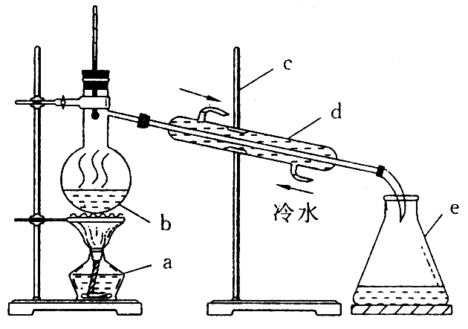

（1）写出下列仪器的名称：
a ；b ；c ；e 。
（2）得到的蒸馏水在 中。
（3）仔细观察d仪器，它起到 的作用；冷水进入d仪器的方向如上图所示，如果改为从上端流入，从下端流出行不行？ （填“行”或“不行”），其原因是 。
（4）水在 中由液态变为气态，在 中由气态变为液态。

